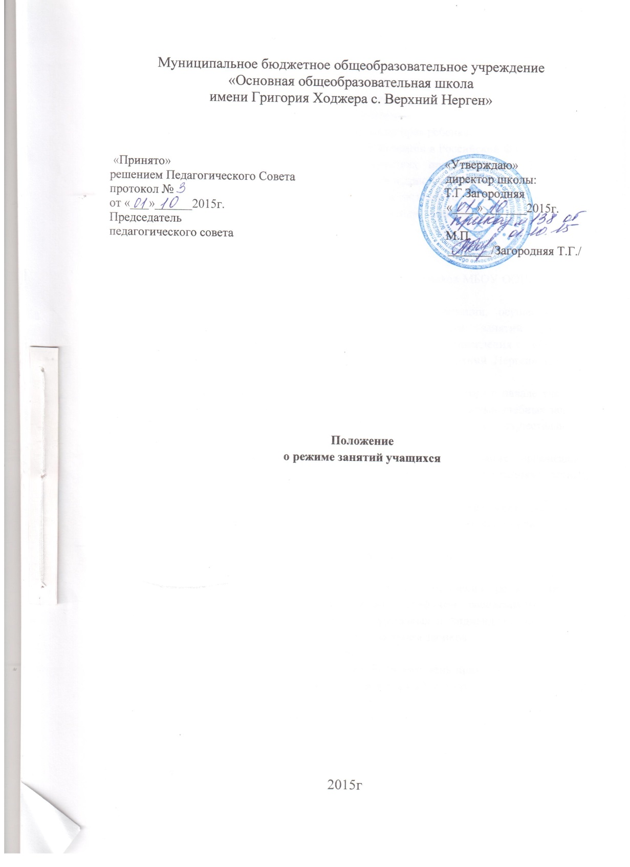
Положение
о режиме занятий учащихся
1.Общие положения
1.1. Настоящее Положение разработано с учетом:
• Конвенции ООН о правах ребёнка, Декларации прав ребенка;
• ФЗ от 29 декабря 2012 г. № 273-ФЗ «Об образовании в Российской Федерации»;
•Федерального Закона «Об основных гарантиях прав ребёнка в Российской Федерации» от 24.07.1998 № 124-ФЗ (с изменениями и дополнениями);
•Санитарно-эпидемиологических правил и нормативов (СанПиН 2.4.2.№2821-10), утвержденных постановлением Главного государственного санитарного врача РФ от 29 декабря 2010г. № 189;
• Устава МБОУ ООШ с.Верхний Нерген
• Учебного плана МБОУ ООШ с.Верхний Нерген
•Правил внутреннего трудового распорядка для работников МБОУ ООШ с.Верхний Нерген
1.2. Настоящее Положение регулирует режим организации, осуществляющей образовательную деятельность, и регламентирует режим занятий учащихся Муниципального бюджетного общеобразовательного учреждения «Основной общеобразовательной школы имени Григория Ходжера с.Верхний Нерген» Нанайского муниципального района Хабаровского края (далее – Школы).
1.3. Режим занятий учащихся определяется приказом директора в начале учебного года и действует в течение учебного года. Временное изменение режима учебных занятий возможно только на основании приказов директора организации, осуществляющей образовательную деятельность.
1.4. Настоящее Положение регламентирует функционирование организации, осуществляющей образовательную деятельность, в период организации каникул, летнего отдыха и оздоровления.
1.5. Настоящие Правила обязательны для исполнения всеми учащимися Школы и их родителями (законными представителями), обеспечивающими получения учащимися общего образования.
2. Режим занятий обучающихся
Организация образовательной деятельности в учреждении регламентируется учебным планом, годовым календарным планом - графиком, расписанием учебных занятий, занятий на дому, элективных курсов, групповых и индивидуальных занятий, внеурочной деятельности, кружковой работы, расписанием звонков.
2.1. Продолжительность учебного года.
2.1.1. Учебный год начинается 1 сентября. Если этот день приходится на выходной день, то в этом случае учебный год начинается в первый, следующий за ним, рабочий день.
2.1.2. Продолжительность учебного года в первом классе – 33 недели, во 2-9 классах не менее 34 недель (без учета государственной (итоговой) аттестации в 9 классах).
2.1.3. Продолжительность каникул в течение учебного года составляет не менее 30 календарных дней, летом не менее 8 недель и регулируется ежегодно годовым календарным учебным графиком.
Для учащихся 1 класса устанавливаются дополнительные недельные каникулы в феврале.
2.2. Регламентирование образовательной деятельности.
2.2.1. Учебный год на ступенях начального общего образования и основного общего образования делится на четыре четверти.
2.2.2. Учебные занятия организуются в две смены.
2.2.3. Продолжительность учебной рабочей недели:
• 5-ти дневная рабочая неделя для учащихся 1класса;
• 6-ти дневная рабочая неделя для учащихся 2 – 9 классов.
2.2.4. Образовательная недельная нагрузка равномерно распределяется в течение учебной недели, при этом объем максимальной допустимой нагрузки в течение дня должен составлять:
• для учащихся 1-х классов не более 4 уроков и 1 день в неделю - не более 5 уроков за счет урока физической культуры;
• для учащихся 2–4-х классов — не более 5 уроков;
• для учащихся 5–9-х классов — не более 6 уроков;
• для учащихся 10–11-х классов — не более 7 уроков.
2.2.5. Начало занятий в 8:30. Проведение нулевых уроков не допускается.
2.2.6. Продолжительность урока для учащихся 2-9 классов составляет 45 минут.
В 1 классе продолжительность урока составляет 35 мин.
2.2.7. Продолжительность перемен между уроками составляет не менее 10 минут, продолжительность большой перемены (после 2 или 3 уроков) – 20 минут.
В середине учебного дня для учащихся 1 класса рекомендуется организация динамической паузы продолжительностью не менее 40 минут.
2.2.8. Индивидуальные занятия, внеурочная деятельность, кружковая работа планируются на дни с наименьшим количеством обязательных уроков.
2.2.9. Между началом занятий дополнительного образования (кружки, секции) и последним уроком предусмотрен перерыв продолжительностью не менее 45 минут. Допускается реализация программ внеурочной деятельности в разновозрастных группах.
2.2.10. Расписание уроков составляется с учетом дневной и недельной умственной работоспособности учащихся и шкалой трудности учебных предметов.
При составлении расписания уроков чередуются различные по сложности предметы в течение дня и недели: для учащихся на ступени начального общего образования основные предметы (математика, русский и иностранный язык, окружающий мир) необходимо чередовать с уроками музыки, изобразительного искусства, технологии, физической культуры; для учащихся на ступенях основного общего образования и среднего общего образования предметы естественно-математического профиля чередовать с гуманитарными предметами.
В начальных классах сдвоенные уроки не проводятся.
2.2.11. В течение учебного дня не следует проводить более одной контрольной работы. Контрольные работы рекомендуется проводить на 2–4-м уроках.
2.2.12. Объем домашних заданий (по всем предметам) должен быть таким, чтобы затраты времени на его выполнение не превышали (в астрономических часах):
• во 2–3 классах — 1,5 ч.,
• в 4–5 классах — 2 ч.,
• в 6–8 классах — 2,5 ч.,
• в 9 классе — до 3,5 ч.
2.2.13. Перед началом каждого урока подается звонок. По окончании урока учитель и учащиеся выходят из кабинета. Дежурные учителя во время перемен дежурят по этажам, обеспечивают дисциплину учащихся, а также несут ответственность за поведение детей на переменах.
2.2.14. В организации, осуществляющей образовательную деятельность, с целью профилактики утомления, нарушения осанки, зрения учащихся должны проводиться на уроках физкультурные минутки и гимнастика для глаз.
2.2.15. Учителям категорически запрещается впускать в класс посторонних лиц без предварительного разрешения директора, а в случае его отсутствия - дежурного администратора.
2.2.16. Ответственному за пропускной режим - гардеробщику учреждения - категорически запрещается впускать в здание посторонних (иных) лиц без предварительного разрешения директора организации, осуществляющей образовательную деятельность. К иным лицам относятся: представители общественности, представители администрации поселения, другие лица, не являющиеся участниками образовательных отношений. Въезд на территорию организации, осуществляющей образовательную деятельность, во время образовательной деятельности должен быть закрыт.
2.2.17. Учителям не разрешается принимать задолженности у учащихся в то время, когда у них по расписанию имеются другие уроки.
2.2.18. Учителям категорически запрещается вести прием родителей во время уроков. Встречи учителей и родителей обучающихся осуществляются на переменах или вне уроков по предварительной договоренности.
2.2.19. Категорически запрещается отпускать учеников с уроков на различные мероприятия (репетиции, соревнования) без разрешения администрации организации, осуществляющей образовательную деятельность.
2.2.20. Категорически запрещается удаление учащихся из класса, моральное или физическое воздействие на учащихся.
2.2.21. Изменения в расписание разрешается вносить только по письменному заявлению учителя с разрешения директора или лица, его замещающего. Категорически запрещается производить замену уроков по договоренности между учителями без разрешения администрации организации, осуществляющей образовательную деятельность.
2.3. Подвоз учащихся на школьном автобусе
2.3.1. Подвоз учащихся из с. Верхний Нерген на школьном автобусе осуществляется согласно соответствующему приказу в начале учебного года. Организуется сопровождение детей учителями в школьном автобусе согласно графика.
2.4. Питание
2.4.1. Организация питания учащихся проводится согласно приказа директора и установленному графику.
2.4.2. График питания учащихся утверждается директором ежегодно. Учителя сопровождают детей в столовую, присутствуют при приеме пищи детьми и обеспечивают порядок в столовой.
2.5. Режим двигательной активности учащихся
2.5.1. Двигательная активность учащихся помимо уроков физической культуры в образовательной деятельности обеспечивается за счет проведения:
• физкультминуток;
• организованных подвижных игр на переменах;
• внеклассных спортивных занятий и соревнований, общешкольных спортивных мероприятий, дней здоровья;
• самостоятельных занятий физической культурой в секциях.
2.5.2. Спортивные нагрузки на занятиях физической культурой, соревнованиях, внеурочных занятиях спортивно-оздоровительного направления при проведении динамического или спортивного часа должны соответствовать возрасту, состоянию здоровья и физической подготовленности учащихся, а также метеорологическим условиям (если они организованы на открытом воздухе).
2.5.3. Учащимся основной физкультурной группы разрешается участие во всех физкультурно-оздоровительных мероприятиях в соответствии с их возрастом. С учащимися подготовительной и специальной групп физкультурно-оздоровительную работу следует проводить с учетом заключения врача.
2.5.4. К участию в соревнованиях и туристских походах учащиеся допускаются с разрешения медицинского работника.
2.6. Режим трудовых занятий учащихся
На занятиях трудом, предусмотренных образовательной программой организации, осуществляющей образовательную деятельность, следует чередовать различные по характеру задания.
2.6.1. При организации практики и занятий общественно-полезным трудом учащихся, предусмотренных образовательной программой, связанных с физической нагрузкой, необходимо руководствоваться санитарно-эпидемиологическими требованиями к безопасности условий труда работников, не достигших 18-летнего возраста
2.6.2. Не допускается привлекать учащихся к работам с вредными или опасными условиями труда, при выполнении которых запрещается применение труда, лиц моложе 18 лет, а также к уборке санитарных узлов и мест общего пользования, мытью окон и светильников, уборке снега с крыш и другим аналогичным работам.
2.6.3. Допустимая продолжительность работ для учащихся 12–13 лет составляет 2 часа; для подростков 14 лет и старше — 4 часа. Через каждые 45 минут работы необходимо устраивать регламентированные 20-минутные перерывы для отдыха.
2.7. Режим проведения промежуточной и государственной (итоговой) аттестации
2.7.1. Промежуточная аттестация в переводных 2–8 классах проводится в мае текущего учебного года без прекращения образовательной деятельности в соответствии с Уставом организации, осуществляющей образовательную деятельность, и решением педагогического совета.
2.7.2. Сроки проведения государственной (итоговой) аттестации учащихся устанавливаются полномочными органами в соответствии с действующим законодательством.

2.8.Организация воспитательной деятельности
Организация воспитательной деятельности регламентируется расписанием работы кружков, секций, внеурочной деятельности, детских общественных объединений.
2.8.1. Дежурство по организации, осуществляющей образовательную деятельность, членов администрации, учителей, классных коллективов и классных руководителей осуществляются в соответствии с графиком дежурств, составленным заместителем директора по воспитательной работе в начале учебного года (или каждой четверти) и утверждается директором.
2.8.2. Учитель, ведущий последний урок, выводит детей этого класса в раздевалку и присутствует там до ухода из здания всех учеников.
2.8.3. Проведение экскурсий, походов, выходов с детьми на внеклассные мероприятия за пределы учреждения разрешается только после издания соответствующего приказа директора на основании заявлений родителей (законных представителей) несовершеннолетних учащихся. Ответственность за жизнь и здоровье детей при проведении подобных мероприятий несет учитель, который назначен приказом директора.
2.8.4. Работа спортивных секций, кружков, внеурочной деятельности допускается только по расписанию, утвержденному директором организации, осуществляющей образовательную деятельность.
2.8.5. Изменение в режиме занятий учащихся определяется приказом директора в соответствие с нормативными - правовыми документами в случаях объявления карантина, приостановления образовательной деятельности в связи с понижением температуры воздуха.
2.9. Занятость учащихся в период летнего отдыха и оздоровления
Летняя кампания проводится с целью оздоровления учащихся, воспитания у них трудолюбия, любви к окружающей среде, формирования здорового образа жизни и обеспечения занятости детей в летнее время, профилактики правонарушений среди несовершеннолетних.
В период проведения летней оздоровительной кампании в учреждении, в случае финансирования данного направления работы, может функционировать летний оздоровительный лагерь с дневным пребыванием детей.
Организация воспитательной деятельности в организации, осуществляющей образовательную деятельность, в летний период регламентируется соответствующим приказом директора.

3. Документация
Режим занятий учащихся регламентируется следующими документами:
3.1. Приказы директора:
• Об организации образовательной деятельности в учебном году
• Об организации питания
• Об организованном завершении четверти, учебного года
• Об открытии оздоровительного лагеря с дневным пребыванием детей
3.2. Графики дежурств:
• классных коллективов
• дежурных администраторов и учителей
3.3. Правила внутреннего трудового распорядка
3.4. Правила внутреннего распорядка для учащихся
3.5. Графики работы школьной библиотеки, педагога-психолога

